INSTITUTO DE DESARROLLO MUNICIPAL
IDM
NIT 816005795-1

PROTOCOLO DE BIOSEGURIDAD PARA MITIGAR, CONTROLAR
Y REALIZAR EL ADECUADO MANEJO DEL CORONAVIRUS SARS CoV 2
CAUSANTE DE LA ENFERMEDAD COVID-19

MARZO 16 DE 2022

1. Objetivo
Orientar las medidas generales de autocuidado y de bioseguridad, en el desarrollo de todas las actividades de los diferentes sectores económicos, sociales, y del Estado, con el fin de disminuir el riesgo de transmisión del virus

2. Definiciones
1.1 Aglomeración: Toda concurrencia de’ personas en espacios cerrados y abiertos en los cuales no se pueda guardar el distanciamiento físico. También se considera que existe aglomeración cuando la disposición arquitectónica del espacio y la distribución de muebles y enseres dificulte o impida dicho distanciamiento.
1.2 Asepsia: ausencia de microorganismos que pueden causar enfermedad. Este concepto incluye la preparación del equipo, la instrumentación y el cambio de operaciones mediante los mecanismos de esterilización y desinfección.
1.3 Autocuidado o autoasistencia: Según la OMS es la capacidad de las personas, las familias y las comunidades de promover la salud, prevenir enfermedades, mantener la salud y hacer frente a enfermedades y discapacidades con o sin el apoyo de un profesional sanitario. La Ley Estatutaria de Salud lo contempla como un deber de las personas a quienes corresponde «propender por su autocuidado, el de su familia y el de su comunidad».
1.4 Bioseguridad: conjunto de medidas preventivas que tienen por objeto eliminar o minimizar el factor de riesgo biológico que pueda llegar a afectar la salud, el medio ambiente o la vida de las personas, asegurando que el desarrollo o producto final de dichos procedimientos no atenten contra la salud y seguridad de los trabajadores.
1.5 Clientes o usuarios: toda persona natural o jurídica, entidad e institución, que use o consuma bienes y servicios.
1.6 Espacios abiertos: Todo espacio que no está cubierto por un techo o rodeado por paredes, como, parques, jardines incluidos los de las zonas residenciales, espacios peatonales de tránsito y estancia y en general sitios públicos o privados al aire libre.
1.7 Espacios cerrados: Todo espacio cubierto por un techo o confinado por paredes, independientemente del material utilizado para el techo, las paredes o los muros y de que la estructura sea permanente o temporal tales como transporte público, oficinas, locales, consultorios, centros de congregación religiosa, grandes superficies, centros comerciales, teatros, cines.
1.8 Estrategia de cohorte o burbuja para servicios de educación inicial y en establecimientos educativos: Estrategia en la que se identifican y conforman grupos fijos de niños, niñas y adolescentes que permanecen juntos a lo largo del día, manteniendo el distanciamiento físico.
1.9 Eventos públicos y privados: Reunión planeada de personas en un lugar con la capacidad e infraestructura para participar en actividades con un propósito, tiempo, contenido y condiciones de ingreso y salida, bajo la responsabilidad de una organización, con el control y soporte necesario para su realización y bajo el permiso y supervisión de entidades u organismos con jurisdicción sobre ella.

3. Medidas de bioseguridad y autocuidado

3.1 Medidas generales
Las medidas que han demostrado mayor evidencia para la contención de la transmisión del virus son las siguientes:
a. Medidas de autocuidado
b. Cuidado de la salud mental
c. Lavado e higiene de manos
d. Distanciamiento físico
e. Uso de tapabocas
f. Ventilación adecuada
g. Limpieza y desinfección
h. Manejo de Residuos
i. Comunicación del riesgo y cuidado de la salud

3.2 Medidas de autocuidado
En la situación actual, cuidarse también es cuidar a los otros y de acuerdo con esta consideración, cada persona es responsable de tomar decisiones de acuerdo con sus necesidades, capacidades, posibilidades y condiciones de vida que propendan por el cuidado de sí mismo, de los seres queridos y de la sociedad en general. Para esto, los trabajadores del IDM deberán:
- Determinar con claridad las medidas de cuidado que requiere implementar para prevenir su contagio o el de otros, teniendo en cuenta aquellas que han demostrado ser eficientes desde la evidencia científica.
- Extremar las medidas de cuidado en el caso que alguno de los miembros de la familia presente alguna comorbilidad asociada a mayor riesgo de enfermedad grave por Covid-19.
- Evitar el contacto con las demás personas, si identifica situaciones de riesgo para la transmisión del virus por COVID19 o aglomeraciones.
- Generar condiciones que permitan materializar la prevalencia de los derechos de los niños, niñas y a adolescentes a partir de prácticas de cuidado y autocuidado.
- Diligenciar la encuesta de síntomas, en el caso de presentar alguno, monitoreando temperatura y estado de salud general.
3.3 Cuidado de la salud mental
a. Antes de salir, atienda las emociones y pensamientos que le generan la idea de salir, planifique las actividades que realizará fuera de casa y la forma en que se movilizará, así como las medidas de protección que empleará.
b. En el espacio público procure mantener una actitud positiva, concéntrese en realizar las actividades planeadas, preste atención constante a los posibles riesgos y al uso adecuado de sus elementos de protección.
c. Mientras sea posible promueva espacios de interacción social de manera especial para niños, niñas y adolescentes bajo las medidas de bioseguridad definidas en este anexo.
Consulte las recomendaciones para el cuidado de la salud mental y la promoción de la convivencia en la flexibilización de la medida de aislamiento preventivo durante la pandemia por covid-19 en el siguiente enlace:
https://www.minsalud.gov.co/sites/rid/Lists/BibliotecaDigital/RIDE/VS/PP/ENT/final-cartilla-orientaciones-flexibilizacion-medidas-aislamiento240820.pdf

3.4 Lavado e higiene de manos
3.4.1 Se debe realizar el layado de manos con agua y jabón durante mínimo 20 a 30 segundos:
a. Después de entrar en contacto con superficies que hayan podido ser contaminadas por otra persona (manijas, pasamanos, cerraduras, transporte)
b. Cuando las manos están visiblemente sucias
c. Antes y después de ir al baño
d. Antes y después de comer
e. Después de estornudar o toser
f. Antes y después de usar tapabocas
g. Antes y después de tocarse la cara.
h. Después de tocar o acariciar sus animales de compañía, recoger sus excretas, o realizar el manejo de sus alimentos.
3.4.2 Para la higiene de manos también se deberá tener en cuenta lo siguiente:
a. La higiene de manos con alcohol glicerinado se debe realizar siempre y cuando las manos estén visiblemente limpias.
b. Lavar o higienizar las manos después de usar equipos biométricos o elementos para toma de huella dactilar debido al riesgo de la transmisión del virus en esas actividades.
c. Disponer y utilizar los insumos para realizar la higiene de manos, esto es, agua limpia, jabón y toallas de un solo uso (toallas desechables) para el secado de manos dispuestos en los baños del IDM.
d. Disponer y utilizar alcohol glicerinado mínimo al 60% máximo 95% dispuesto en los diferentes puntos del IDM.
e. El IDM Dispone de alcohol glicerinado en lugares de acceso fácil y frecuente por parte de las personas usuarias y trabajadoras de cada sector.
f. Instalar recordatorios de la técnica del lavado de manos en la zona en la cual se realiza esta actividad.
g. Limpiar y desinfectar con frecuencia los recipientes que dispensan el alcohol glicerinado.
3.5 Distanciamiento físico
Se recomienda evitar aglomeraciones en espacios abiertos y cerrados, definiendo estrategias que garanticen el distanciamiento físico y minimicen la concentración de personas en un mismo lugar, tales como: horarios de atención, turnos de operación, sistemas de reservas.
  - Uso de tapabocas
- En las áreas metropolitanas, zonas conurbadas definidas en cada departamento y los municipios con una cobertura de vacunación mayor al 70% en esquemas completos no será exigible el uso del tapabocas-en espacios abiertos. Los municipios que cumplen con el mencionado porcentaje de vacunación pueden ser consultados en el enlace:
https://www.minsalud.gov.co/sites/rid/Lists/BibliotecaDigital/RIDE/VS/PP/municipios-col-porcentaje70-pnv.pdf
- En espacios cerrados el uso del tapabocas es obligatorio.
- Se recomienda el uso permanente del tapabocas quirúrgico en personas con comorbilidades, cuadros respiratorios, así como en no vacunadas.
- El uso correcto del tapabocas, esto es, cubriendo nariz y boca, es fundamental para evitar el contagio; igualmente, es muy importante retirarse el tapabocas evitando el contacto con zonas contaminadas o dispersión del agente infeccioso. Ajustar el tapabocas, si tiene elásticos, por detrás de las orejas; si es de tiras se debe atar por encima de las orejas en la parte de atrás de la cabeza y las tiras de abajo, por debajo de las orejas y por encima del cuello.
- En bares y restaurantes en espacios cerrados el tapabocas debe quitarse únicamente para comer y beber, el tiempo restante debe estar cubriendo boca y nariz.
- Mantener en áreas visibles información relativa a las técnicas de uso y disposición del tapabocas.
- Se puede usar tapabocas de tela, siempre y cuando cumplan con las indicaciones definidas este por Ministerio en el siguiente enlace: https://www.minsalud.gov.co/Ministerio/Institucional/Procesos%20y%20procedimientos/GIPS18.pdf.
- Sujetar las cintas o elásticos de forma que quede firme. Si el tapabocas tiene banda flexible en uno de sus lados, este debe ir en la parte superior, moldee la banda sobre el tabique nasal.
- No tocar el tapabocas durante su uso. Si debiera hacerlo, lávese las manos antes y después de su manipulación.
- El tapabocas se puede usar durante 8 horas de manera continua, siempre y cuando no esté roto, sucio o húmedo, en cualquiera de esas condiciones debe retirarse, eliminarse y colocar uno nuevo.
- Cuando se retire el tapabocas, hágalo desde las cintas o elásticos, nunca toque la parte externa de la mascarilla.
- Una vez retirado, doblar el tapabocas con la cara externa hacia dentro y depositarlo en una bolsa de papel o basura.
- No reutilizar el tapabocas de un solo uso o desechable.
- El tapabocas se debe mantener en su empaque original si no se va a utilizar o en bolsas selladas, no se recomienda guardarlos sin empaque en el bolso, o bolsillos sin la protección porque se pueden contaminar, romper o dañar.
- Los tapabocas no se deben dejar sin protección encima de cualquier superficie, por ejemplo, mesas, repisas, escritorios, equipos, entre otros por el riesgo de contaminarse.

3.6 Ventilación
Siempre que sea posible mantener puertas y ventanas abiertas para lograr intercambio de aire natural.
Todos los ambientes deben tener un alto flujo de aire natural, realizar las adaptaciones necesarias para garantizar una adecuada ventilación, y evitar que haya grupos de personas en lugares de baja ventilación.
Realizar la evaluación y adecuación de las condiciones de ventilación con el fin de minimizar el riesgo de contagio
Favorecer todas las actividades laborales y de bienestar que sean posibles en espacios abiertos y con distanciamiento físico.
Propiciar, en lo posible, lugares de descanso al aire libre, tipo terrazas, patios abiertos o jardines.
Si el lugar de descanso es cerrado, mantener abiertas las puertas y ventanas.
En los lugares cerrados se deben tener en cuenta las siguientes condiciones de ventilación y distanciamiento:
- En lugares cálidos, además de la ventilación natural con puertas y ventanas abiertas pueden usarse ventiladores sin recirculación de aire.
- En los entornos cerrados con aire acondicionado se debe revisar si existe recirculación de aire.
- La recirculación en el contexto actual puede favorecer el transporte de aerosoles con la presencia del virus.
- Los filtros de partículas y el equipo de desinfección en corrientes de aire recirculado pueden reducir este riesgo, pero no son eficaces para eliminar el riesgo de transmisión.
- En el caso de unidades centrales de tratamiento de aire a nivel de edificio o que prestan servicio a varias zonas, se debe evitar la recirculación y, si es posible, el sistema debe funcionar con un 100% de aire exterior. Las calificaciones de los filtros por métodos de prueba, como la Norma 52.2 de ASHRAE (ASHRAE, 2017) dan una indicación del rendimiento en función del tamaño de las partículas y deben utilizarse para elegir los filtros adecuados. Adicionalmente, se puede complementar la ventilación existente con purificadores de aire portátiles que incluyan sistemas de filtración mecánica para capturar las microgotículas en el aire.
- Garantizar la correcta circulación del aire, en caso de requerir sistema de ventilación artificial, se recomienda que el sistema trabaje en el modo de máxima renovación de aire y mínima recirculación y en lo posible garantice por lo menos 4 renovaciones del volumen ventilado cada hora. Además, que se inspeccione periódicamente, que los filtros utilizados se cambien de acuerdo con las recomendaciones del fabricante y los sistemas de conductos se limpien periódicamente.
- Tomar medidas para favorecer la circulación y recambio de aire en espacios cerrados o con escasa ventilación. Se recomienda un flujo mínimo de aire equivalente a 4 veces el volumen del espacio a ventilar-cada hora. No se recomienda permanecer por largos periodos de tiempo en espacios cerrados sin adecuada ventilación.
3.7 Limpieza y desinfección
- En IDM se cuenta con el protocolo de limpieza y desinfección con el cual se explica al personal de servicios generales como realizar limpieza y desinfección de manera frecuente de pisos, paredes, puertas, ventanas. divisiones, muebles, sillas, y todos aquellos elementos y espacios con los cuales las personas tienen contacto constante y directo.
- No se recomienda el uso de tapetes desinfectantes, ni la desinfección de ruedas o zapatos para la reducción de la transmisión.
- El IDM garantizará que el proceso de limpieza y desinfección se realice de manera segura y con los elementos necesarios dependiendo de las áreas o de las zonas de desplazamiento y trabajo.
- Disponer de paños y uso de desinfectante que permita limpiar o desinfectar las áreas de contacto, por ejemplo, el panel de control, de los equipos o elementos de uso general, esto es: botones de ascensor, manijas entre otros, entre cada persona que lo utiliza, o designar a una persona que se encargue de efectuar su manipulación.
- Las áreas como pisos, baños, cocinas se deben lavar mínimo una vez al día con un detergente común, para luego desinfectar con productos entre los que se recomienda el hipoclorito de uso doméstico y dejarlo en contacto con las superficies de 5 a 10 minutos y después retirar con un paño húmedo y limpio, o también se puede utilizar dicloroisocianurato de sodio, de acuerdo con lo recomendado por, el fabricante, entre otros. Así mismo, se deben revisar las recomendaciones de cada fabricante para realizar el adecuado proceso de limpieza. El listado de desinfectantes puede ser consultado en el siguiente enlace: https://www.epa.gov/sites/production/files/2020-03/documents/sars-cov-2-list_03-03-2020.pdf.
- Se realizará seguimiento y monitoreo de estas actividades a través de los registros dispuestos e inspecciones.
- Realizar capacitación al personal de aseo y limpieza en relación con el protocolo de limpieza y desinfección definido, de acuerdo con lo establecido en la presente resolución.
- En caso de contratar empresas especializadas, estas deberán contar con concepto sanitario favorable expedido por las secretarias de salud o las entidades que hagan sus veces.
- Limpiar y desinfectar constantemente los insumos empleados para realizar la actividad tales como escobas, traperos, trapos, esponjas, estropajos y baldes.
- Utilizar los insumos químicos de acuerdo con las especificaciones de dosis y naturaleza química del producto: y. contar eón su hoja de seguridad acorde con el Sistema Globalmente Armonizado -SGA.
- Realizar la limpieza y desinfección de equipos biométricos después de cada uso, debido al riesgo de transmisión del virus en el uso de estos equipos.
Realizar la desinfección y limpieza de los establecimientos y espacios de la siguiente manera:
- Tener un espacio disponible para los insumos de limpieza y desinfección.
- El personal que realiza el procedimiento de limpieza y desinfección debe utilizar los elementos de protección personal como monogafas, guantes, delantal y tapabocas.
- Realizar la limpieza de áreas y superficies retirando el polvo y la suciedad, con el fin de lograr una desinfección efectiva.
- Los paños utilizados para realizar la limpieza y desinfección deben estar limpios.
- El personal de limpieza debe lavar sus manos antes y después de realizar las tareas de limpieza y desinfección, así mismo se deben utilizar guantes y seguir las recomendaciones del fabricante 8élos insumos a utilizar.
- Los productos de limpieza y desinfección deben ser aplicados siguiendo las instrucciones de las etiquetas.
- Elimine los guantes y paños en una papelera después de usarlos, si sus guantes son reutilizables, antes de quitárselos lave el exterior con el mismo desinfectante limpio con que realizó la desinfección de superficies, déjelos secar en un lugar ventilado.
- Utilizar desinfectantes o alcohol al 70% para la limpieza de los objetos, superficies y materiales de uso constante: así como las superficies del baño o cualquier otro objeto sobre el que se estornude o tosa.
- Desinfectar los objetos personales como gafas, celulares, etc., de forma frecuente y no prestarlos.
- Evitar el intercambio de elementos de trabajo y equipos de protección personal con otras personas. En caso de ser necesario compartirlos, realizar desinfección, previo a su uso.
3.8 Manejo de residuos.
- Se deben identificar los residuos generados en el área de trabajo y realizar la correcta separación de residuos producto de la implementación de los protocolos de bioseguridad en los contenedores y bolsas dispuestas para la separación de residuos según los colores Blanco, Negro y Verde, así:
Los tapabocas y guantes deben ir separados en doble bolsa de color negra que no debe ser abierta por el personal que realiza el reciclaje de oficio. Además, deben estar separados de los residuos aprovechables tales como papel, cartón, vidrio, plástico y metal desocupados y secos, que van en bolsa blanca.
- Informar a los trabajadores las medidas para la correcta separación de residuos producto de la implementación de los protocolos de bioseguridad.
- Efectuar la recolección permanente de residuos y garantizar su almacenamiento.
- Realizar la limpieza y desinfección de los contenedores.
- Cumplir con la presentación de residuos al servicio de recolección externa de acuerdo con las frecuencias de recolección.
- Garantizar los elementos de protección al personal que realiza esta actividad.
- Realizar la limpieza y desinfección de los elementos de protección personal e insumos utilizados para el manejo de los residuos.
- Siempre que el personal a cargo de las labores de limpieza y desinfección termine sus labores, deberá incluir, al menos, el procedimiento de higiene de manos.
3.9 Comunicación del riesgo y cuidado de la salud
Teniendo en cuenta que el riesgo por la transmisión de COVID 19 se mantiene, a pesar que la vacunación ha mostrado efectividad para reducir mortalidad y la incidencia de casos graves, es necesario a través de la comunicación en salud, gestionar comportamientos protectores para influenciar decisiones del cuidado de la salud individual, familiar y comunitaria.
Por lo cual el IDM desarrollará un plan de comunicación que incluya:
- Acciones de información, educación y comunicación para el desarrollo de todas las actividades que eviten el contagio, contenidas en esta resolución y las específicas según la actividad y la información sobre generalidades y directrices dadas por el Ministerio de Salud y Protección Social en relación con los síntomas y signos relacionados con Covid-19, en el territorio nacional, así como en el departamento o municipio.
- Mecanismos de información a las personas de forma visible, legible, que sean oportunos, claros y concisos, a través de sus redes sociales, carteleras, afiches o cualquier otro medio de difusión, sobre las medidas de prevención y atención. Se deben utilizar medios de comunicación internos, ‘mensajes por altoparlantes, protectores de pantalla de los computadores, aplicaciones digitales.
- Estrategia de comunicación con mensajes accesibles para las personas con discapacidad sensorial (personas sordas o con discapacidad visual).
- La difusión de los protocolos de prevención de contagio de Covid-19 en el entorno laboral y de atención de casos sospechosos de contagio, en articulación con las entidades promotoras de salud y con la asesoría y asistencia técnica de las administradoras de riesgos laborales.
- Orientaciones para que las personas difundan en sus hogares, espacio público y demás entornas las medidas de autocuidado.
- La difusión de los protocolos de prevención de contagio de COVID-19 en el entorno laboral y de atención de casos sospechosos de contagio, en articulación con las Entidades Promotoras de Salud- EPS y con la asesoría y asistencia técnica de las ARL.
- Orientaciones para que las personas difundan en sus hogares, espacio público y demás entornos las medidas de autocuidado.

4. Medidas adicionales para el Sector Laboral

4.1 Las medidas que se presentan a continuación son adicionales a las antes descritas, atendiendo a la dinámica de las actividades que se desarrollan en este sector. Para la vigilancia de la salud de los trabajadores en el contexto del Sistema de Gestión de Seguridad y Salud en el Trabajo SG-SST se deberán adoptar las siguientes medidas:

El IDM actualizará de manera permanente el Sistema de Gestión de Seguridad y Salud en el Trabajo, identificando e implementando las acciones correspondientes para la prevención del riesgo biológico por COVID-19 en el ambiente de trabajo de la entidad.
- Se velará porque se cumplan las disposiciones y recomendaciones de las autoridades de salud en relación a la prevención del contagio por COVID-19, previstas en el presente protocolo.
- Se realizará seguimiento y monitoreo en el momento de una notificación positiva.
- Se fomentará el autocuidado, especialmente el monitoreo de temperatura corporal y de síntomas respiratorios u otros signos relacionados por parte de los trabajadores del IDM.
- El canal de información entre el empleador, la EPS, la ARL y el trabajador para que informe cualquier sospecha de síntoma o contacto estrecho con personas confirmadas con COVID-19 será la Seguridad y Salud en el Trabajo de la Subdirección Administrativa y Financiera y se manejará de manera confidencial.

5. Medidas a adoptar en el espacio público
En el espacio público se deberá:
5.1 Lavar las manos con agua y jabón, de no ser posible, utilice alcohol glicerinado o gel antibacterial, después de utilizar los medios de transporte público, vehículo particular, moto, bicicleta, patineta u otro.
5.2 Higienizar antes y después de usar las superficies del mobiliario público, esto es, parques infantiles o gimnasios al aire libre con alcohol con una concentración mínima al 70% y lavar las manos con agua y jabón, de no ser posible, utilizar alcohol glicerinado mínimo al 60%.
5.3 No desechar los tapabocas en los contenedores dispuestos en espacios públicos, en caso de ser necesario esparcirles albohol, destruirlos y empacar en doble bolsa para que no se reutilicen.
5.4 Evitar aglomeraciones en el espacio público. Si se presentan aglomeraciones imprevistas retirarse o alejarse del sitio.
5.5 Mantener una actitud positiva en el espacio público, concentrarse en realizar las actividades planeadas, prestar atención constante a los posibles riesgos.
5.6 Realizar actividades al aire libre: en parques, plazoletas. escenarios recreativos, malecones, playas, andenes peatonales, senderos, ciclovías, entre otros.
5.7 Procurar no consumir alimentos en el mismo sitio de distribución con el fin de evitar aglomeraciones.

6. Anexos

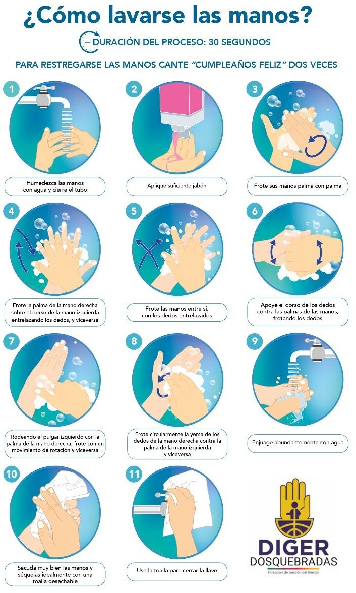
PROTOCOLO LAVADO DE MANOS


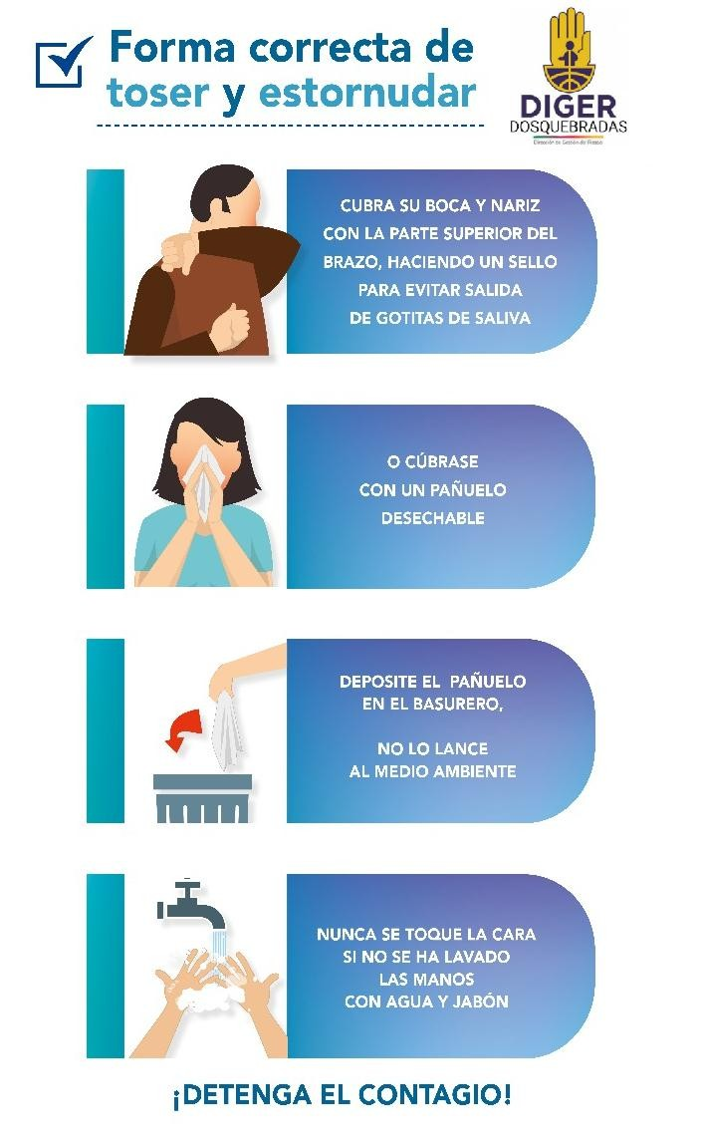
PROTOCOLO ETIQUETA RESPIRATORIA

PROTOCOLO USO Y MANEJO DE TAPABOCAS

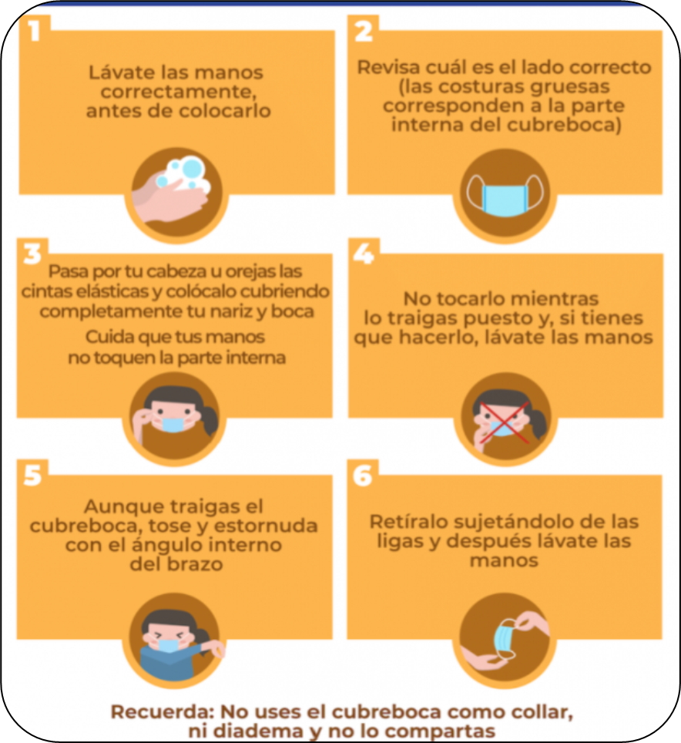

LINEAS DE ATENCION
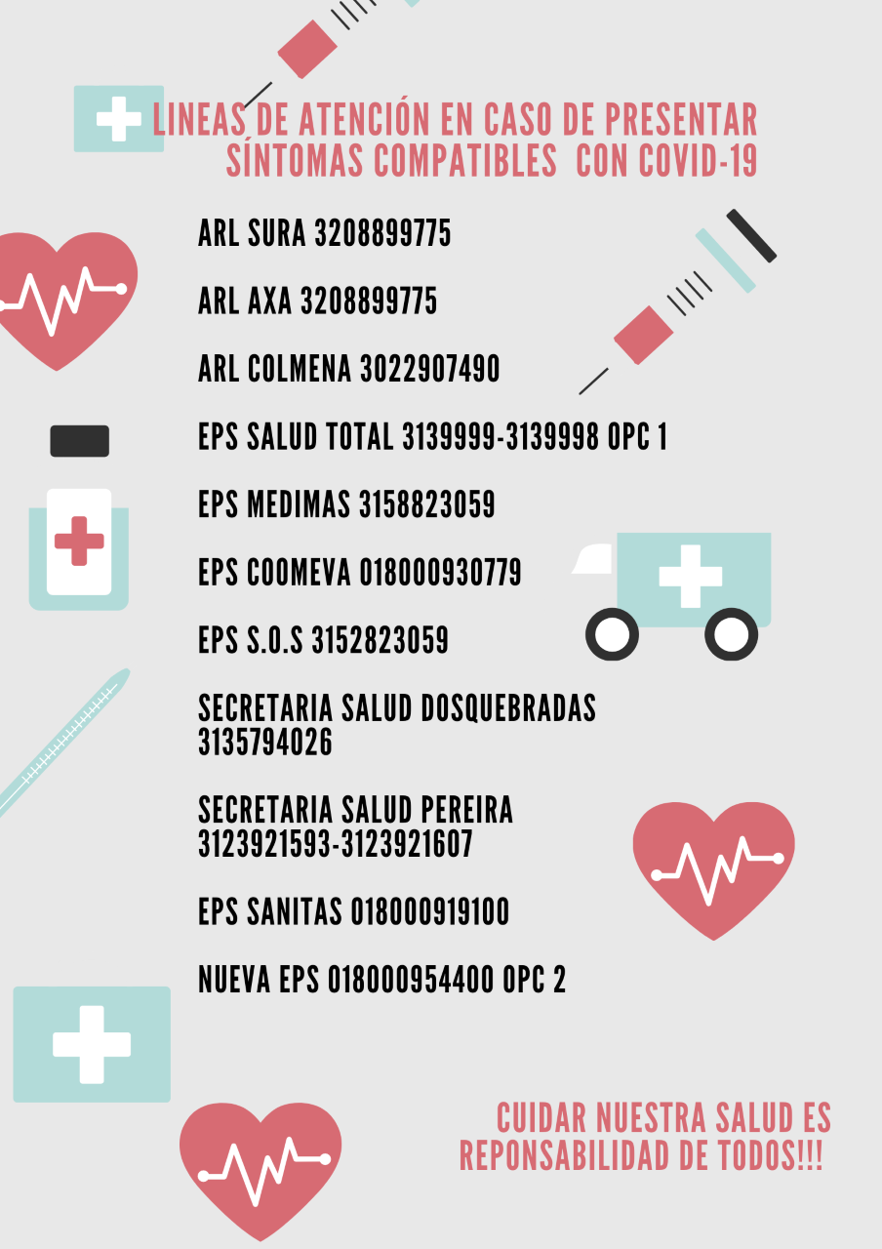

PROYECTO | CHRISTIAN ORTIZ GIL | REVISO | MARTA CONTRERAS CORREA | APROBO | LUIS ERNESTO VALENCIA RAMIREZ

